SO 2, Hoofdstukken 4,5 en 6 (t/m tekst d)
Tekst 1
1 [1] Dit verhaal is afkomstig uit:
A Disputationes Tusculani
B De mea republica
C De Republica
D Tusculanae Disputationes
2 [1] Hoe oud is Dionysius op het moment van dit verhaal?
A 38
B 63
C 48
D 53
3 [1] Welke inhoudelijke tegenstelling tref je aan in de rr. 2-3 (Qua t/m civitatem)?
A de stad is mooi, maar de stad is ook begiftigd met macht
B enerzijds is de stad slaafs, anderzijds is hij machtig
C de stad is mooi en rijk, tegelijkertijd wordt hij onderdrukt in slavernij
D hoewel de stad onderdrukt wordt in slavernij, is hij toch machtig
4 [1] Welke functie wordt van hoc homine (r.3) eerder in de tekst genoemd? Citeer het Latijn.
5 [1] Waarom beweert Cicero dat a bonis auctoribus (r.3) positieve uitspraken zijn gedaan?
6 [1] De zin ex quo t/m miserrimum (rr.5-6) is ten opzichte van de zin ervoor:
A een conclusie
B een uitleg
C een argumentatie
D een verklaring
7 [1] De zin ea enim t/m consequebatur (rr.6-7) is ten opzichte van de zin ervoor:
A een conclusie
B een uitleg
C een argumentatie
D een verklaring
8 [1] Welk stijlmiddel tref je, behalve het polysyndeton, aan in r. 8 abundaretque t/m propinquorum?
9 [1] Met haberet t/m coniunctos (r.9) wordt bedoeld dat Dionysius
A voor erotische escapades wel eens in Athene kwam
B een wijze Griekse als vriendin had
C homoseksuele relaties had
D graag in Griekenland kwam om met vrienden te chillen

10 [1] In de zin credebat eorum nemini (r.9) kun je voor goed begrip het volgende woord aanvullen:
A natuurlijk
B tenminste
C dus
D toch
11 [1] Met welke term uit de psychologie wordt de stoornis van Dionysius aangeduid?
12 [1] In de rr. 11-12 maakt Cicero duidelijk wat hij zelf van Dionysius’ streven naar de alleenheerschappij vindt. Citeer het Latijnse woord waarmee hij dat doet.
13 [1] Met welk tekstelement vormt regiae in r.13 een antithese?
14 [1] Waarom neemt Dionysius zijn dochters op een gegeven moment het scheermes af (r. 14)? Beantwoord de vraag in het Nederlands.

Tekst 2
15 Citeer de Latijnse tekstelementen waarnaar de volgende woorden verwijzen:
a [1] eius (r.2)
b [1] ipse (r.4)
c [1] eos (r.7)
d [1] illius (r.7)
e [1] ei (r.13)
f [1] is (r.14)
16 [1] Met fortunam (r.5)
A beschrijft Dionysius aan Damocles zijn eigen geluk
B meent Dionysius bij te dragen aan het inzicht van Damocles
C geeft Dionysius toe dat hij wat mazzel had gehad
D vat Dionysius samen wat Damocles over hem genoemd heeft
17 [1] Wat moet je in het Latijn aanvullen na se ille cupere (r.5)?
A fortunam experiri meam
B experiri meam
C fortunam experiri eius
D fortunam experiri suam

18 [3] Kijk naar afbeelding 1. Er staan drie pijlen die elk wijzen naar een personage/personages in het verhaal. Vul achter de letter het juiste personage in. Antwoord in het Nederlands.
A =
B =
C =
19 rr. 9-10 Fortunatus t/m iussit.
a [1] Licht toe dat de werkwoordstijd in deze tekst verandert.
b [1] Verklaar deze wisseling in werkwoordstijd.
20 [1] Vergelijk fortunatus in r.9 met beati in r.10. Welke uitspraak is waar?
A er wordt precies hetzelfde mee bedoeld
B fortunatus is een feit, beati subjectief
C beati is sarcastisch, fortunatus onjuist
D het een gaat over Damocles, het ander over Dionysius
21 Itaque t/m mensam (rr.10-11).
a [1] Noteer het polysyndeton uit de zin Itaque t/m mensam (rr.10-11).
b [1] Wat is het effect van dit polysyndeton?
c [1] Waar in het vervolg van de tekst signaleer je een vergelijkbare wisseling van werkwoordstijd? Bekijk de passage van Itaque t/m esse (rr. 10-12).
22 r. 14 ut t/m redderet.
[1] In deze woorden wordt aangegeven dat de rechtvaardigheid en het recht niet meer terug gegeven konden worden aan de onderdanen van Dionysius, dus ook niet meer bestonden. Met welk Latijns zelfstandig naamwoord is die regeringsvorm in het begin van de tekst aangeduid?
23 rr. 14-15 is t/m commiserat
[2] Cicero noemt twee omstandigheden waarmee hij de fouten van Dionysius relativeert. Noteer die twee tekstelementen.

Tekst 3

Tekst 1
1 Duodequadraginta annos tyrannus Syracusanorum fuit Dionysius, cum quinque et viginti natus annos dominatum occupavisset. Qua pulchritudine urbem, quibus autem opibus praeditam servitute oppressam tenuit civitatem! Atqui de hoc homine a bonis auctoribus sic scriptum accepimus, summam
fuisse eius in victu temperantiam in rebusque gerundis virum acrem et industrium, eundem tamen
5 maleficum natura et iniustum; ex quo omnibus bene veritatem intuentibus videri necesse est miserrimum. Ea enim ipsa, quae concupierat, ne tum quidem, cum omnia se posse censebat, consequebatur. Qui cum esset bonis parentibus atque honesto loco natus— etsi id quidem alius alio modo tradidit— abundaretque et aequalium familiaritatibus et consuetudine propinquorum,
haberet etiam more Graeciae quosdam adulescentis amore coniunctos, credebat eorum nemini, sed is, 10 quos ex familiis locupletium servos delegerat, quibus nomen servitutis ipse detraxerat, et quibusdam convenis et feris barbaris corporis custodiam committebat. Ita propter iniustam dominatus
cupiditatem in carcerem quodam modo ipse se incluserat. Quin etiam, ne tonsori collum committeret, tondere filias suas docuit. Ita sordido ancillarique artificio regiae virgines ut tonstriculae tondebant barbam et capillum patris. Et tamen ab is ipsis, cum iam essent adultae, ferrum removit instituitque,
15 ut candentibus iuglandium putaminibus barbam sibi et capillum adurerent.

Tekst 2
1 Quamquam hic quidem tyrannus ipse iudicavit, quam esset beatus. Nam cum quidam ex eius adsentatoribus, Damocles, commemoraret in sermone copias eius, opes, maiestatem
dominatus, rerum abundantiam, magnificentiam aedium regiarum negaretque umquam beatiorem quemquam fuisse, ‘Visne igitur’, inquit, ‘o Damocle, quoniam te haec vita delectat, ipse eam degustare 5 et fortunam experiri meam?’ Cum se ille cupere dixisset, conlocari iussit hominem in aureo lecto strato
pulcherrimo textili stragulo, magnificis operibus picto, abacosque complures ornavit argento auroque caelato. Tum ad mensam eximia forma pueros delectos iussit consistere eosque nutum illius intuentis diligenter ministrare. Aderant unguenta, coronae, incendebantur odores, mensae conquisitissimis epulis extruebantur. Fortunatus sibi Damocles videbatur. In hoc medio apparatu fulgentem gladium e 10 lacunari saeta equina aptum demitti iussit, ut impenderet illius beati cervicibus. Itaque nec pulchros illos ministratores aspiciebat nec plenum artis argentum nec manum porrigebat in mensam; iam ipsae defluebant coronae; denique exoravit tyrannum, ut abire liceret, quod iam beatus nollet esse. Satisne videtur declarasse Dionysius nihil esse ei beatum, cui semper aliqui terror impendeat? Atque ei ne integrum quidem erat, ut ad iustitiam remigraret, civibus libertatem et iura redderet; is enim se
15 adulescens inprovida aetate inretierat erratis eaque commiserat, ut salvus esse non posset, si sanus esse coepisset.

Tekst 3
1 Tum Canius ‘Quaeso’, inquit, ‘quid est hoc, Pythi? Tantumne piscium? Tantumne cumbarum?’ Et ille: ‘Quid mirum?’ inquit, ‘Hoc loco est Syracusis quidquid est piscium, hic aquatio, hac villa isti carere non possunt.’ Incensus Canius cupiditate contendit a Pythio, ut venderet. Gravate ille primo. Quid multa? Impetrat. Emit homo cupidus et locuples tanti, quanti Pythius voluit, et emit instructos. Nomina facit,
5 negotium conficit. Invitat Canius postridie familiares suos, venit ipse mature, scalmum nullum videt. Quaerit ex proximo vicino, num feriae quaedam piscatorum essent, quod eos nullos videret. ‘Nullae, quod sciam,’ inquit ille, ‘sed hic piscari nulli solent. Itaque heri mirabar quid accidisset.’

Afbeelding 1
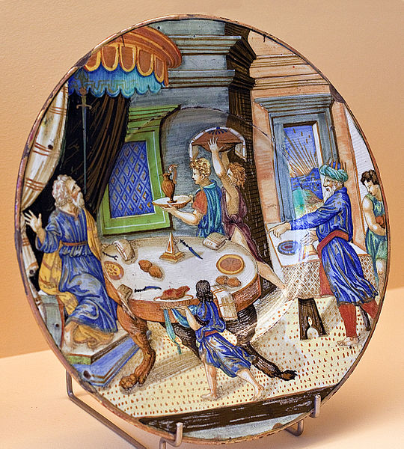
C
B
A

